МОУ СОШ №35, г.Таганрог, Ростовская обл.
Учитель математики: Кураева Л.Г.

Тема: График линейной функции (7 класс)

Цели урока:
– формирование знаний учащихся о расположении графиков функции вида у=kх+l;
– формирование графической культуры учащихся, умений сравнивать, выявлять закономерности, обобщать.

Ход урока
I. Организационный момент:
- мотивация;
- создание групп;
- план работы на урок.
II. Постановка цели урока:
- фронтальная беседа;
- информация о задании;
- постановка цели практической работы.
III. Исследовательская работа в группах.
Группа 1
- Постройте на одной координатной плоскости графики функций:
а) у=2х; б) у=2х+3; в) у=2х-4.
- Обобщите результаты и сделайте выводы об особенностях
расположения графиков линейных функций у=kх+l при одном и том же k и различных l.
- Ответьте на вопросы:
а) В каких координатных четвертях расположены графики?
б) Чему равна ордината точки пересечения графиков с осью ординат?
в) Постройте график функции у=kх+l, если k =0 и l =2.

Группа 2
- Постройте на одной координатной плоскости графики функций:
а) у=-2х , б) у=-2х+ 3, в) у=-2х-4.
- Обобщите результаты и сделайте выводы об особенностях
расположения графиков линейных функций у=kх+l при одном и том же k
и различных l.
- Ответьте на вопросы:
1) В каких координатных четвертях расположены графики?
2) Чему равна ордината точки пересечения графиков с осью ординат?
3) Постройте график функции у=kх+l, если k =0 и l =2.
Группа 3
- Постройте на одной координатной плоскости графики функций:
а) у=х+1; б) у=2х+1; в) у=-2х+1.
- Обобщите результаты и сделайте вывод об особенностях расположения графиков линейных функций у=kх+l при одном и том же l и различных k.
- Ответьте на вопросы:
  - В каких координатных четвертях расположены графики, если:
а) k>0, б) k<0?
  - Чему равна ордината точки пересечения графиков с осью ординат?
  - Постройте график функции у=kх+l, если k=0, l =-2

Группа 4
- Постройте на одной координатной плоскости графики функций:
а) у=-х-2, б) у=-2х-2, в) у=2х-2.
- Обобщите результаты и сделайте вывод об особенностях расположения графиков линейных функций у=kх+l при одном и том же l и различных k.
- Ответьте на вопросы:
  - В каких координатных четвертях расположены графики, если:
а) k>0, б) k<0?
  - Чему равна ордината точки пересечения графиков с осью ординат?
  - Постройте график функции у=kх+l, если k=0, l =-2

IV. Представление результатов исследований группы всему классу
Представитель каждой группы с плакатом выходит к доске, рассказывает, что сделали и какие выводы получили.

V. Оформление полученных выводов в виде краткого конспекта на
доске и в тетрадях учащихся.
- теоретическая часть;
- выводы, сделанные учащимися.

VI. Первичное закрепление.
1. Самостоятельная работа.
Функция задана формулой:
1) у=х+1; 2) у=5-х; 3) у=4х-6; 4) у=-х+4; 5) у=-4х.

1) Найдите координаты точки пересечения графика функции с осью ординат.
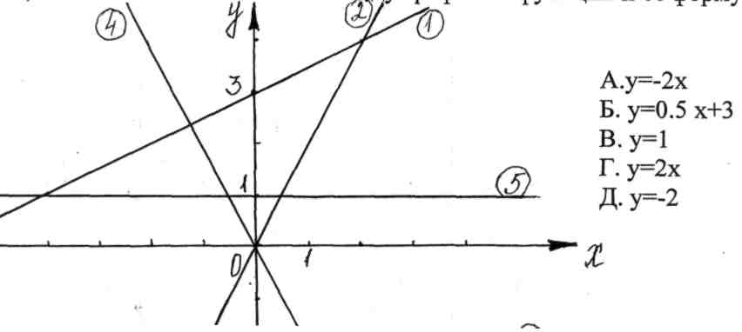

Учащиеся сверяют свои ответы с образцом на доске.
2, Работа с учебником.
а) № 173 (2, 5, 8) (письменно в тетрадях);
б) № 174 (1, 3) (отметить карандашом в учебнике)
Учащиеся проверяют по образцу и оценивают свою работу, подняв сигнальную карточку: зелёную, если не допустили ни одной ошибки, жёлтую, если допустили одну или две ошибки, если ошибок больше, то красную.

VII. Рефлексия.
Вопросы учителя:
- Что нового вы узнали на уроке?
- Какие задания понравились? Не понравились?
- Оцените свою работу на уроке («5»-зелёная сигнальная карточка, «4» -жёлтая, «3>>- красная).
VIII. Домашнее задание.
- №173 (2,3), №174 (2, 4);
- контрольные вопросы к пункту 12.

